

MIJN NAAM:

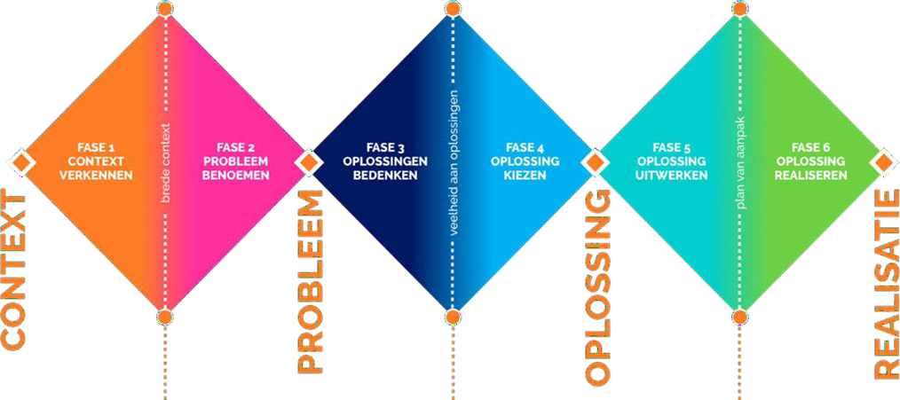
WELKOM!

Hebben jullie zin om de perfecte laadplek te maken bij jullie thuis?
In de volgende lessen dagen wij jullie uit om problemen in jullie omgeving te herkennen en samen op te lossen met behulp van jullie STEM-kennis en - vaardigheden.

Maar hoe beginnen jullie hieraan? Om een oplossing voor een uitdaging te vinden, moeten jullie leren problemen herkennen, bestuderen en daarna oplossingen bedenken en ontwerpen!

We werken stap voor stap:
DESIGNBOEK | 2

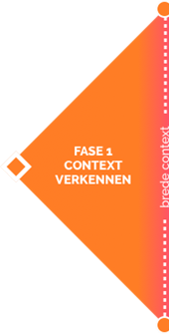

Tijdens jullie proces houden jullie dit logboek bij. Jullie plakken daar alle informatie in (doe dit tussen de tekst in onderstaande tabellen). Noteer hierbij zoveel mogelijk, neem veel foto's, voeg tekeningen toe,...
Maak een kort verslagje tijdens elke les en voeg dit toe op de juiste plaats in het logboek. Maak er iets leuks van. Een designer heeft veel krabbels en schetsjes die hij later terug kan raadplegen. Het zal jullie ook helpen herinneren hoe jullie te werk zijn gegaan.

Noteer ook telkens de datum in de linker kolom. Veel plezier! Succes!

WE GAAN VAN START ...

De plaats waar smartphones worden opgeladen thuis kennen jullie als de beste. Zonder er bij stil te staan is deze plek niet altijd veilig.

PROBLEEM

We willen een veilige en handige plek creëren om onze toestellen te laden...

Fase 1
We brengen de context inbeeld
DESIGNBOEK | 3

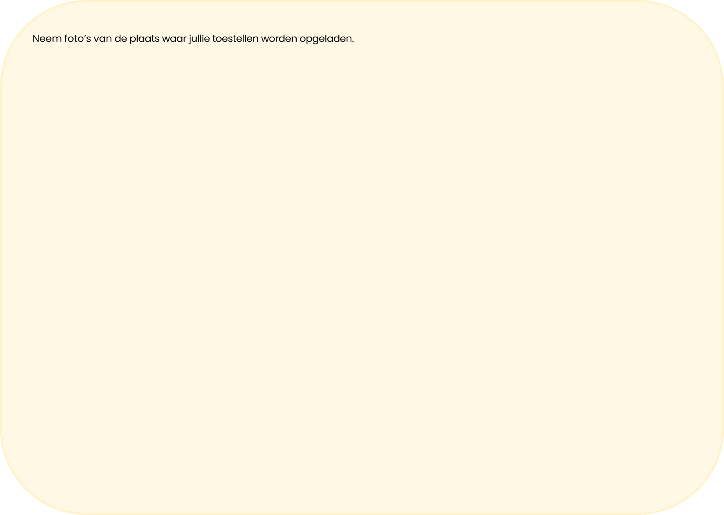

F

DATUM:
Acties (wat gebeurt er allemaal in de buurt van de oplaadplek?)

Je neemt 3 foto’s op verschillende momenten zodat bepaalde moeilijkheden in beeld komen

Inventariseer de oplaadplek
Welke toestellen worden er opgeladen? Hoeveel toestellen worden er opgeladen?
Zijn er moeilijkheden die worden ondervonden? Doen deze moeilijkheden zich altijd voor?
Uit welk materiaal is de oplaadplek gemaakt? Kan het veiliger? Ja/neen

DESIGNBOEK | 4

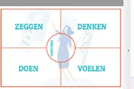
Indien er andere toestellen ook worden opgeladen, kan je de andere gebruikers interviewen. Interview je huisgenoten en luister naar haar/zijn verhaal.
Stel onder meer de volgende vragen:
Zijn er moeilijkheden op de oplaadplek van jouw smartphone ? Wat vind je negatieve punten?
Wat vind je positieve elementen?
……

Vraag of denk door over wat hierboven staat.
Zoek naar emoties en dingen die belangrijk zijn aan jouw oplaadplek.
Waarom vind je dat… negatief? Welk gevoel krijg je bij…?
Waarom vind je dat … een positief punt?
Waarom is dit voor jou zo belangrijk?
Waarom is dat precies jouw perfecte oplaadpunt?
Waarom … ?

Vul nu de gevoelsmap in.
Denk even na over wat je verrassend of onverwacht vond tijdens het interview? Fluoriceer dit met fluostift.
DESIGNBOEK | 5

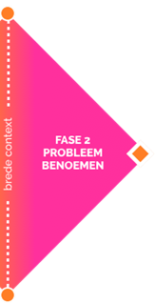
Omschrijf nu duidelijk jullie probleem:
Noteer het probleem in de vorm van een standpunt:
… (wie)
Zoeken een manier om
… (wat)

DATUM:
WANT/OMDAT/MAAR
… (waarom)
DESIGNBOEK | 6

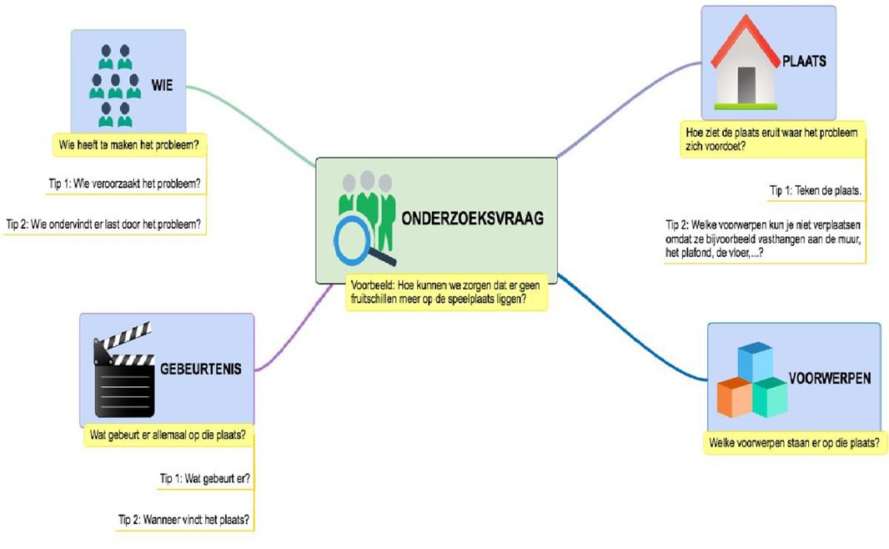
Neem een groot blad papier om jullie probleem te analyseren aan de hand van volgend sjabloon.

DATUM:
Indien nodig zoeken jullie informatie op, observeren jullie de plaats, interviewen jullie betrokken huisgenoten,....

DESIGNBOEK | 7

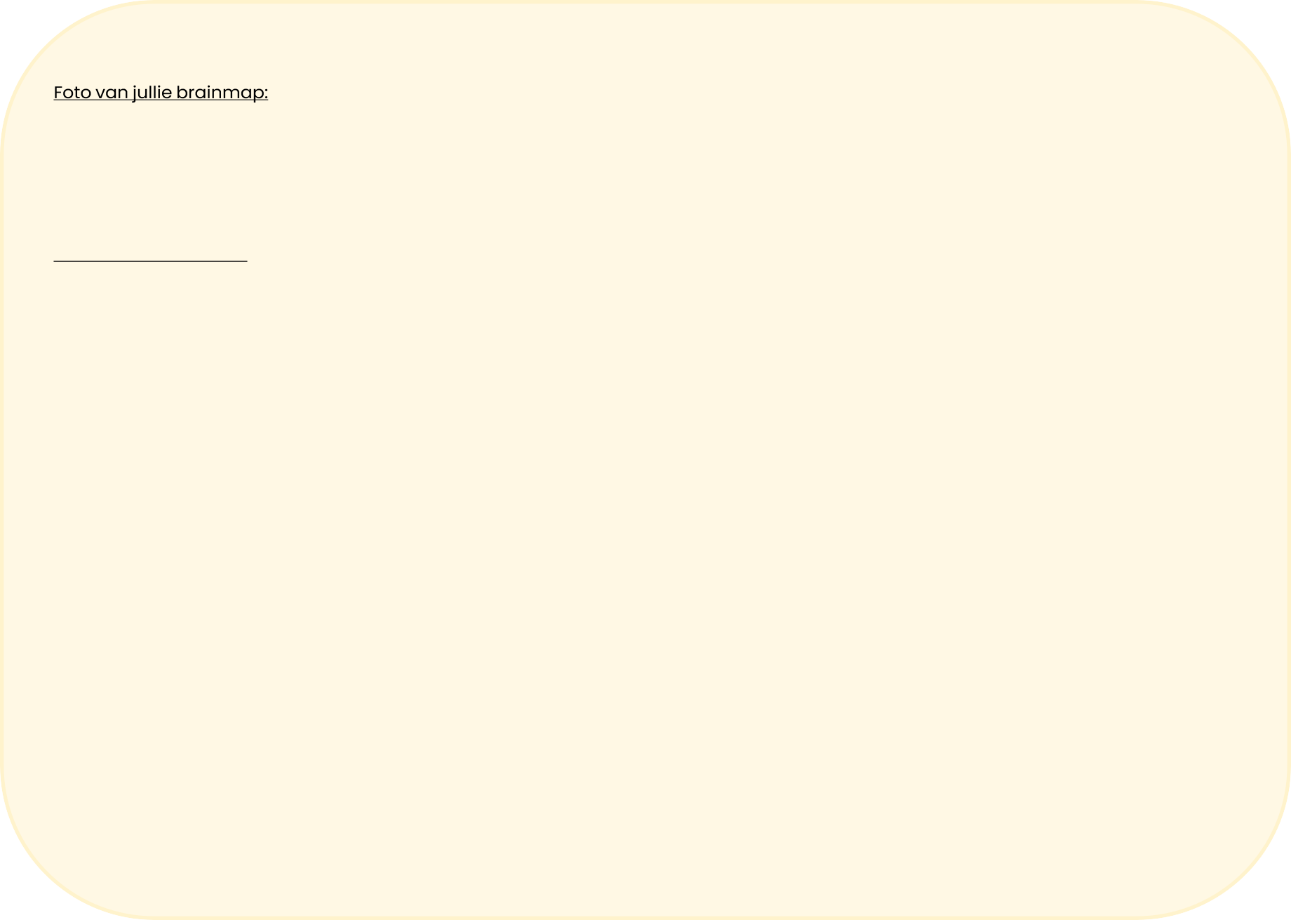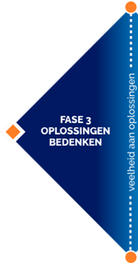

Oplossingen bedenken

DATUM:
Welke criteria zijn voor ons ontwerp nog belangrijk? Vink aan en vul eventueel nog een criterium aan.

- Mooi (qua kleur, afwerking …)
- Functie: zitten / opbergen / stijgen of dalen / ophangen / …
- Moderne look
- Prijs
- Ontwikkelingstijd
- Voor meerdere toestellen nl. …………………………………………………………………….
- Voor één toestel
- Andere nl. ;
We hebben nu heel wat informatie verzameld. Bij ons ontwerp houden we hier allemaal rekening mee.
DESIGNBOEK | 8


Schets jullie eerste ideeën op een blad papier.

DATUM:
Schetst drie verschillende oplossingen in vijf minuten tijd.

Foto’s van jullie brainsketches:

Jullie stellen jullie ideeën voor aan de hele klas, zij kunnen nog tips voor verbetering geven. Welke tips krijg je nog mee?

Er zijn nu heel wat ideeën. Het ene al realistischer dan het andere.
Neem een groot blad papier en verdeel de ideeën volgens volgende categorieën:

- Geel idee: origineel, maar (nog) niet realiseerbaar

- Wit idee: gewoon, maar (nog) niet realiseerbaar

- Rood idee: origineel én realiseerbaar

- Blauw idee: gewoon én realiseerbaar
DESIGNBOEK | 9

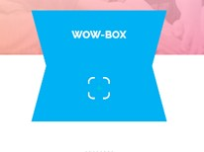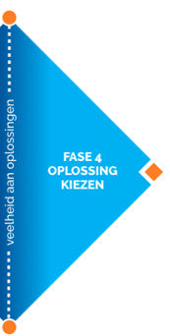
Foto van jullie WOW-box

Jullie kiezen voor volgende oplossing:

DATUM:

Waarom?

Denk hierbij terug aan het probleem dat jullie willen oplossen.

DESIGNBOEK | 10

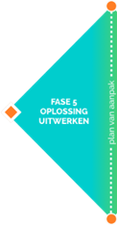
Verzamel informatie vanuit verschillende invalshoeken en brengen die samen in een inspiratiemuur om de gekozen oplossing vorm te geven.
Doe dit op een groot blad papier of met een digitale tool zoals 'padlet'.

Jullie inspiratiemuur:
DATUM:

DESIGNBOEK | 11

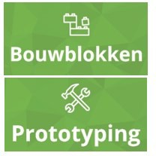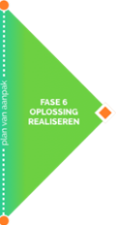
Bouw een eerste ontwerp van de oplossing met blokken (of ander educatief speelgoed).

Of bouw een prototype aan de hand van materiaal naar keuze. Probeer dit zo goedkoop en zo snel mogelijk te doen.

Foto's van ontwerp:
DATUM:

Welke verbeterpunten zijn er nog voor je ontwerp? Schrijf ze op en pas het aan:

DESIGNBOEK | 12

Werk nu, indien mogelijk, de realisatie uit.

Neem foto's van de verschillende stappen tijdens de uitvoering en plak ze hieronder telkens met de datum.

DATUM:

DESIGNBOEK | 13

